实 验 报 告
姓名 | 张杭 |  | 学号 | PT2000429 | 院系 | 研究生院
实验平台 | Educoder | 时间 | 2021年5月1日 |  | 指导老师 | 李辉勇 牛建伟刘禹

实验名称
实验7 生成对抗网络GAN及DCGAN实验

实验学时
3学时

实验目的
学习掌握生成对抗网络（GAN）和深度卷积生成对抗网络（DCGAN）和BIGGAN基本原理；利用DCGAN和BIGGAN进行图片生成。

实验内容
通过PC上位机连接服务器，登陆educoder平台，熟悉并利用DCGAN算法进行MNIST数字手写体图像生成。在此基础上，通过查找资料，分析BIGGAN网络，分别使用DCGAN和BIGGAN两种网络进行图像生成和对比。

实验步骤及代码（完整代码可作为附件提交）（重点）
第一步：准备数据集。
下载MNIST数据集，load_dataset(batch_size=10, download=True)函数用于加载数据集，并划分为训练集和测试集，其中download为true时，可在线下载MNIST数据集，若本地已有MNIST数据集，则download可设为False。
第二步：模型定义。
本实验使用DCGAN算法，包含两个模型，分别为判别器DCGAN_Discriminator和生成器DCGAN_Generator。
判别器：首先判别器使用卷积操作，激活函数使用leaky_relu函数，每一个layer都需要使用batch normalization。Pytorch的leaky_relu使用torch.nn.functional.leaky_relu(input,negative_slope=0.01,inplace=False)实现，batch normalization使用torch.nn.BatchNorm2d实现。模型前三层都是conv2d+BN+leaky_relu，最后一层conv2d+sigmoid操作。
生成器：与判别器不同的是生成器使用反卷积和relu激活函数，和判别器形成对称的结构，由此可得生成器前三层为ConvTranspose2d+BN+relu，最后一层由convtranspose2d+tanh得到最终生成的结果。
第三步：训练模型
生成器和判别器学习率均设为4e-4，batch_size设为100，判别器和生成器的损失函数均使用交叉熵损失函数torch.nn.BCELoss()，BCELoss的作用是计算二分类target和output之间的loss。优化器均使用torch.optim.Adam()。
第四步：输出训练结果。

实验结果及分析（重点）
训练过程中D和G的损失函数的值
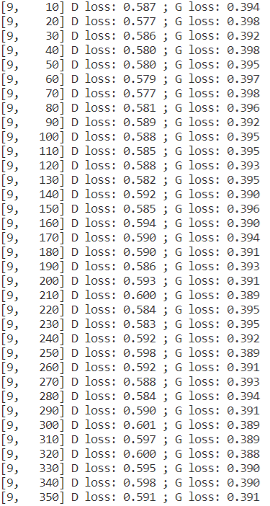
第二轮第二百次的训练结果
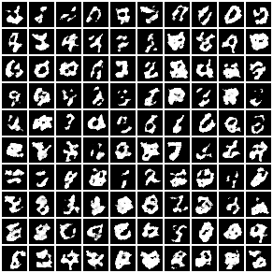
第十轮中第四百次的训练结果
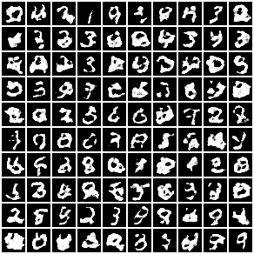

总结（重点）
- 在Pytorch版本为1.5及以上时，要在D和G都进行backward后再进行D和G的参数更新，不然的话G就backward后获得的值是错误的。
- 使用生成对抗网络GAN模型进行模型训练时，从生成的虚假图片集中可以看出，训练结果容易反复，产生虚假图片的效果有时候好有时候坏。

